关于做好2021年夏季成教毕业生毕业工作的通知

各二级学院、校外教学点：

为了做好我院2021年夏季成人高等学历教育毕业生工作，现将有关事项通知如下：

一、夏季毕业生对象
2017级-2019级符合毕业条件的成教学生。

二、毕业审核流程
今年继续使用教务系统审核毕业生情况。
1、通知毕业生尽快登陆教务系统学生端进行个人信息完善，作为系统打印学籍卡和毕业生登记表的重要信息。如有学生修改姓名或身份证号信息，须在系统 “在校生修改”中修改学生信息，并提供相关证明材料（个人申请、身份证、户口簿、派出所出具的公民主项信息变更更正证明、公证书）。
2、线下审核毕业生交费情况。
3、在教务系统中分别导入毕业生考试、考查课、毕业论文成绩。
4、在教务系统中预审毕业生相关信息。正常毕业的毕业生做预毕业确认。如有部分学员要求延长学年的，需填写延长学年申请，由二级学院在教务系统中做缓毕业申请。
5、请务必打印导出的毕业生名单让学生自行校对信息并签名确认。
6、如发现教务系统中存在已退学学生，必须及时在教务系统中做退学处理。
7、不在教务系统中的老生按原来老办法提交相关纸质材料，审核、办理毕业。
8、本校成人高等教育本科毕业生，凡符合学士学位授予条件者，需在6月21日前提出学位申请，一旦毕（结）业后，不得再参加本校考点组织的PETS3考试。

三、毕业审核相关时间节点
1、教务系统毕业审核时间为：2021年5月25日—2021年6月21日。
2、毕业生电子照片提交时间：2021年6月21日前。由继续教育学院统一导入教务系统。

四、关于毕业生照相及电子图片的要求
根据省教育厅最新要求，为充分发挥数码照片“一片多用”的功能，更好的为学生服务。各高校在2021年度毕业生图像采集时应按照以下要求进行采集：毕业生电子注册用照片一律使用数码照，不得扫描。除头像外，不得添加边框、文字、Logo图案等其他内容；
1. 图像背景：背景应均匀无渐变，不得有阴影、其他人或物体。背景选用淡蓝色（RGB<100，197，255>）。
2. 人物姿态与表情：坐姿端正，表情自然，面部不能有高光，双眼自然睁开并平视，耳朵对称，左右肩膀平衡，嘴唇自然闭合。
3. 眼镜：常戴眼镜者应佩戴眼镜，但不得戴有色（含隐形）眼镜，镜框不得遮挡眼睛，眼镜不能有反光。
4. 佩饰及遮挡物：不得使用头部覆盖物（宗教、医疗和文化需要时，不得遮挡脸部或造成阴影）。不得佩戴耳环、项链等饰品。头发不得遮挡眉毛、眼睛和耳朵。不宜化妆。
5. 衣着：应穿白色上衣（避免复杂图案、条纹）。
6. 人像在图像矩形框内水平居中，左右对称。头顶发际距上边沿50像素至110像素；眼睛所在位置距上边沿200像素至300像素；脸部宽度（两脸颊之间）180像素至300像素。
7. 数字化图像文件规格为高640像素*宽480像素，分辨率300dpi，24位真彩色。应符合JPEG标准，压缩品质系数不低于60，压缩后文件大小一般在20KB至40KB。
8. 文件存储时按照一人一个图像文件的方式存储，以本人身份证号码（军人采用士官证号码）命名，文件扩展名应为JPG。例：“***. JPG”，其中“***”其中为身份证号码（18位或15位）或士官证号码，“JPG”为图像文件格式。
请相关学院按要求组织拍摄，凡有漏拍或不合格照片的立即组织补拍或重拍。同时认真核对照片文件名与学生身份证编号，确保准确无误。
根据《高等教育学历证书电子注册图像采集规范及信息标准》（教毕指【2017】99号）文件精神，教育部高等教育学生信息网（学信网）近期对毕业生电子照片启用技术及质量检测，凡不符合采集质量标准的毕业生电子照片不予接收，并将导致学历电子注册信息无法在学信网查询。为确保学生权益，进一步做好我校成人高等教育毕业生学历电子注册图像采集及标准化服务工作，委托北京金沙江科技有限公司对我校成人高等教育已拍摄电子照片的毕业生及在籍生电子照片进行采集、标准化及上传教育部学信网。照片标准化服务收费10元/个（身份证号）。
如需采用北京金沙江科技有限公司微信小程序拍照的学院请单独联系继续教育学院俞老师提交相关数据信息。

五、关于学生档案
1、二级学院于下学期开学将学生信息校对表（学生签名）复印件、学籍卡交继续教育学院存档。
2、二级学院将毕业生学籍卡复印件、成绩单、毕业生登记表等装入档案袋密封后，交由学生送至所在工作单位人事或人才市场进行存档。二级学院需做好档案发放签收记录。
3、凡此次不能按时毕业的学生，照片和注册信息由二级学院自行保管。

常熟理工学院继续教育学院
2021年5月25日

附件：教务系统毕业管理模块使用说明

继续教育管理系统毕业管理模块使用

1、如果学生成绩都通过了，但因其他原因暂不毕业，需要在“缓毕业管理”里“提交申请”
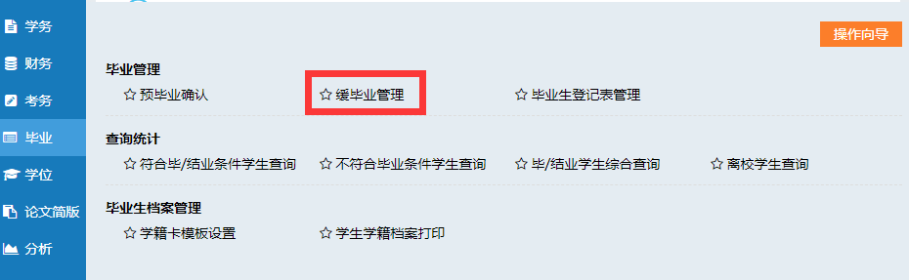
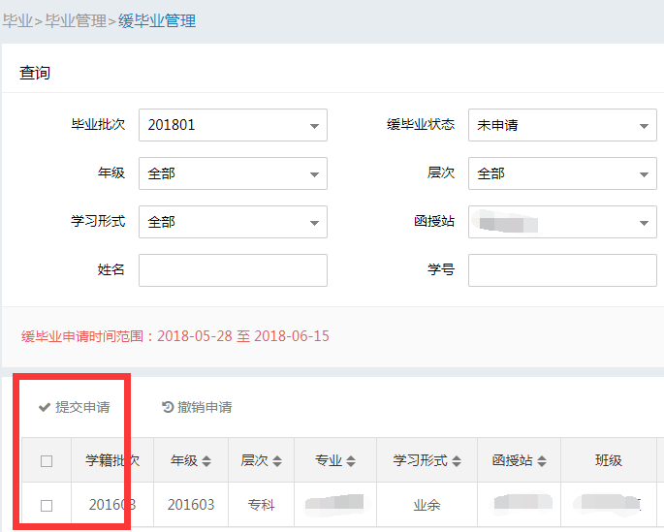

2、这里可以看到不符合毕业的学生，不符合的条件有具体说明
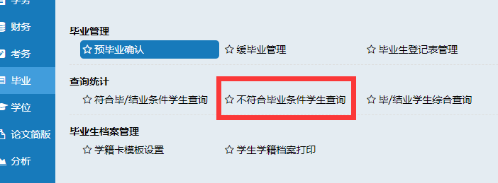
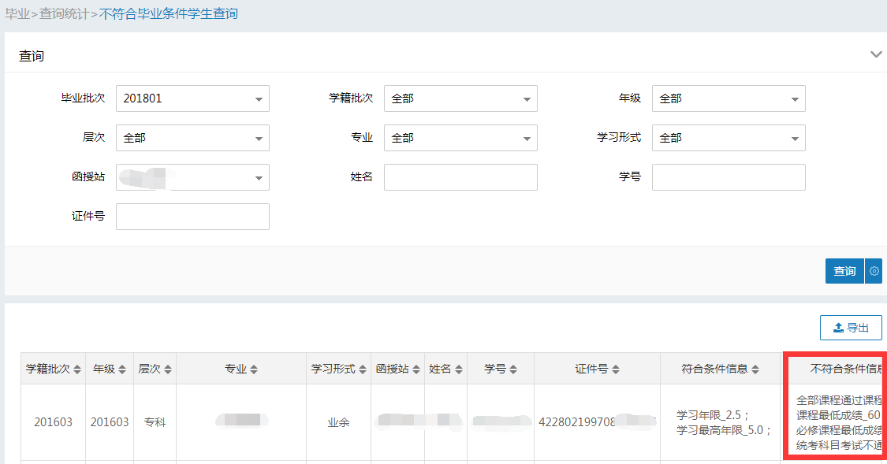

3、在“预毕业确认”中查看学生，是否都毕业，是的话，点击“同意毕业”
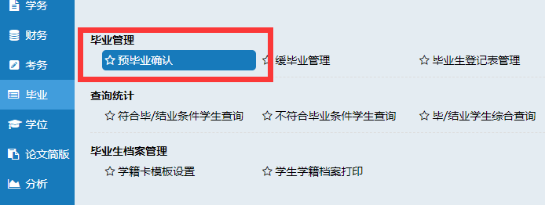

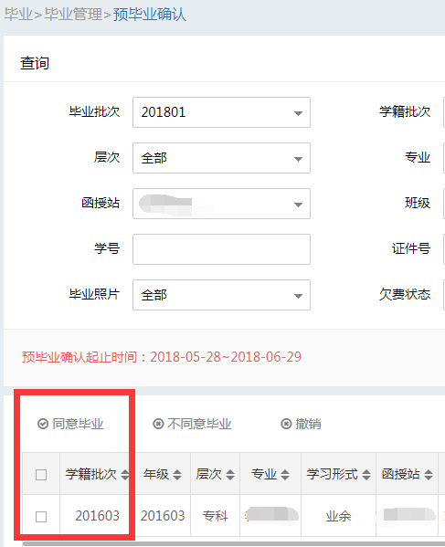

继续教育管理系统学生档案打印
1、学籍卡、成绩单。按下图指示点击后，在“消息”-“导出消息”中下载压缩包，里面每个学生一个Word，在打印前先点开Word看一下，内容和版式是否正常后再打印！

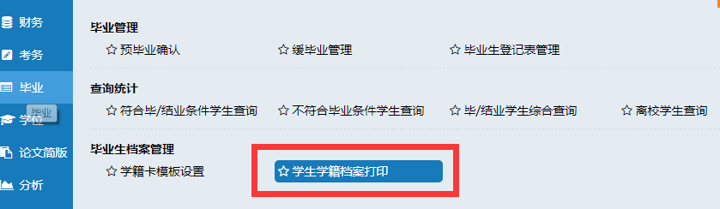

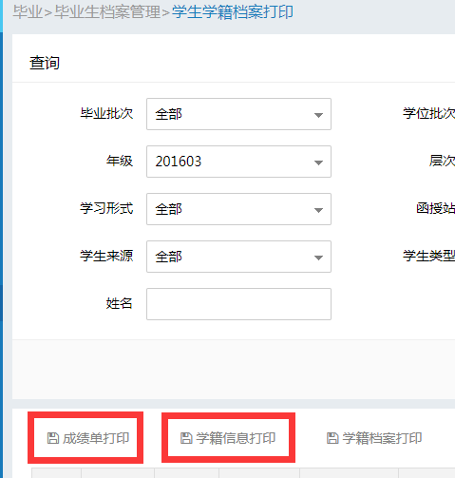

2、毕业生登记表
